Лабораторная работа №8

Дозы ионизирующих излучений
Поляков Даниил, 19.Б23-фз
Цели работы:
- изучить зависимость интенсивности ионизирующего излучения от расстояния до источника;
- изучить ослабление ионизирующего излучения при прохождении через защиту;
- измерить мощность дозы излучения радиоактивного препарата;
- определить активность радиоактивного препарата методом совпадений.

Схема установки
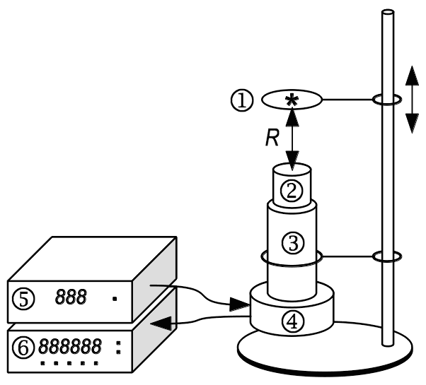 |  | 1 — подставка для источника;  2 — сцинтилляционный кристалл NaJ;  3 — фотоэлектронный умножитель;  4 — формирователь импульсов;  5 — блок питания;  6 — счётный прибор.
Рисунок 1. Схема установки для измерения зависимости интенсивности излучения от расстояния до источника
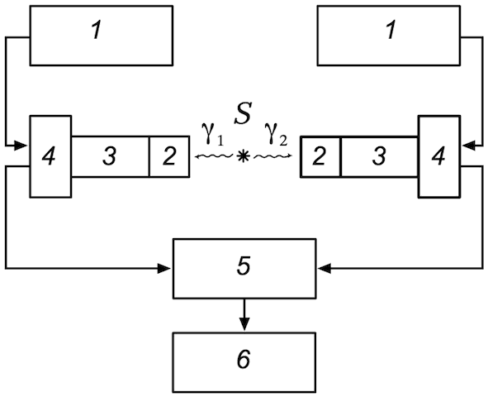 |  | 1 — блок питания;  2 — сцинтилляционный кристалл NaJ;  3 — фотоэлектронный умножитель;  4 — усилитель-формирователь;  5 — блок совпадений;  6 — пересчётный прибор.
Рисунок 2. Схема установки для определения активности источника методом совпадений

Расчётные формулы
- Скорость счёта за вычетом фона:
N′ — скорость счёта;
N_{ф} — скорость счёта фона.
- Скорость счёта в зависимости от телесного угла:
A — активность источника;
Ω — телесный угол, под которым излучение от источника попадает в детектор;
ε = 45% — эффективность детектора для измеряемого излучения;
S — площадь поверхности сцинтилляционного кристалла;
R — расстояние между источником и сцинтилляционным кристаллом;
D = 48 мм — диаметр поверхности сцинтилляционного кристалла;
x — положение источника;
x₀ — положение кристалла.
- Линейный коэффициент ослабления защиты:
N — скорость счёта без защиты;
M — скорость счёта с защитой;
d — толщина защиты.
- Мощность дозы за вычетом фона:
P′ — мощность дозы с источником;
P_{ф} — фоновая мощность дозы.
- Мощность дозы от точечного источника гамма-излучения:
K_{γ} = 3.0 мЗв⋅см²⋅МБк⁻¹⋅ч⁻¹ — ионизационная постоянная источника;
A — активность источника;
R — расстояние от точечного источника до ионизируемого объекта.
- Мощность дозы от точечного источника на другом расстоянии:
P₁ — мощность дозы на расстоянии R₁;
P₂ — мощность дозы на расстоянии R₂.

- Определение активности источника методом совпадений:
N₁, N₂ — скорости счёта детекторов;
N_{совп} — скорость счёта совпадений;
N_{сл} — скорость счёта случайных совпадений;
τ = 1 мкс — разрешающее время схемы совпадений.
- Формулы для вычисления погрешностей:
  - Абсолютная погрешность прямых измерений:
n — количество измерений;
t — коэффициент Стьюдента;
∆_{x, сист} — систематическая погрешность.
  - Абсолютная погрешность косвенных измерений:

Порядок измерений
- Изучим зависимость интенсивности ионизирующего излучения от расстояния до источника.
  - Измеряем фон, т. е. число импульсов N_{ф}, регистрируемых счётчиком без источника излучения. Проводим 3 измерения с временем экспозиции 100 секунд.
  - Устанавливаем источник на подставку и придвигаем его к датчику на минимальное расстояние. Перемещая источник от датчика с шагом 2 см, фиксируем по линейке его положение x и измеряем соответствующее число импульсов N′. Для каждого положения проводим по 3 измерения с временем экспозиции 100 секунд.
  - Повторяем измерение фона.
- Изучим ослабление ионизирующего излучения при прохождении через свинцовую пластину.
  - Измеряем толщину пластины d с помощью штангенциркуля. Проводим 4 измерения — по одному измерению с каждой стороны.
  - Устанавливаем пластину перед датчиком и измеряем фон M_{ф}. Проводим 3 измерения с временем экспозиции 100 секунд.
  - Устанавливаем источник на минимальном расстоянии от датчика и измеряем число импульсов M′ с защитой. Проводим 3 измерения с временем экспозиции 100 секунд.
- Измерим мощность дозы в зоне излучения источника. Измерения проводим дозиметром. Одно измерение дозиметра представляет собой усреднение мощности за 30 секунд.
  - Измеряем мощность дозы P_{ф} радиационного фона в лаборатории, т. е. вдали от источников излучения. Выполняем измерение 5 раз.
  - Измеряем мощность дозы P′ на расстоянии 10 см от источника излучения. Выполняем измерение 5 раз.
- Определим активность источника излучения методом совпадений.
  - Измеряем фоны N_{ф, 1} и N_{ф, 2} первого и второго детекторов по одному разу с временем экспозиции 1000 секунд.
  - Измеряем число совпадений N_{ф, совп} без источника за 1000 секунд.
  - Устанавливаем источник и измеряем число импульсов N′₁ и N′₂. Проводим по 3 измерения первым и вторым детекторами с временем экспозиции 100 секунд.
  - Измеряем число совпадений N′_{совп} с источником за 1000 секунд.

Результаты
Примечание: построение графика и аппроксимация зависимости выполнены с помощью ПО MATLAB. Погрешности прямых измерений и коэффициентов аппроксимации рассчитаны с доверительной вероятностью P = 95%.
В качестве источника в ходе всей работы использован ⁶⁰Co.
Далее все значения количества импульсов N′ были переведены в скорость счёта их делением на соответствующее время экспозиции. Для скорости счёта используется то же обозначение. При расчёте погрешности N′ учитывалась только случайная погрешность.

Зависимость интенсивности ионизирующего излучения от расстояния до источника
Таблица 1. Скорость счёта фоновых импульсов
Фон | N_{ф}, имп/с |  |  | N̅_{ф}, имп/с
в начале | 76.77 | 77.12 | 76.61 | 76.7  ± 0.8
в конце | 76.03 | 75.87 | 77.89 | 76.7  ± 0.8
Погрешность измеренных значений положения источника оцениваем как цену деления линейки:
∆_{x} = 0.1 см
Таблица 2. Зависимость скорости счёта от положения источника
x, см | N′, имп/с |  |  | N̅′, имп/с | N, имп/с
12.0 | 533.93 | 535.53 | 532.95 | 534 ± 3 | 457 ± 3
14.0 | 337.58 | 345.14 | 339.14 | 341 ± 10 | 264 ± 10
16.0 | 242.42 | 241.71 | 242.83 | 242.3 ± 1.4 | 166 ± 2
18.0 | 195.64 | 193.90 | 191.93 | 194 ± 5 | 117 ± 5
20.0 | 161.12 | 164.66 | 164.61 | 163 ± 5 | 87 ± 5
22.0 | 145.30 | 145.13 | 145.74 | 145.4 ± 0.8 | 68.7 ± 1.1
24.0 | 132.58 | 129.95 | 130.79 | 131 ± 3 | 54 ± 3
26.0 | 122.97 | 123.24 | 123.02 | 123.1 ± 0.4 | 46.4 ± 0.9

Определим активность препарата, аппроксимировав зависимость N(x) в соответствии с теоретической формулой. Поскольку положение сцинтилляционного кристалла в детекторе x₀ неизвестно, учтём его как коэффициент аппроксимации:

где a и x₀ — коэффициенты аппроксимации. Из a находим активность:

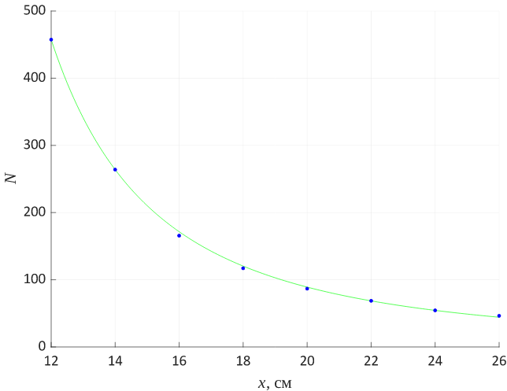График. Зависимость скорости счёта от положения источника
Экспериментальные точки хорошо аппроксимируются, что подтверждает теоретическую зависимость.
Коэффициенты аппроксимации:
a = 18300 ± 700 имп⋅c⁻¹⋅см² | x₀ = 5.7 ± 0.2 см
Активность препарата:
A = 28200 ± 1100 Бк = (7.6 ± 0.3)⋅10⁻⁷ Ки

Ослабление ионизирующего излучения при прохождении через защиту
Приборную погрешность штангенциркуля оцениваем как цену деления:
∆_{d, сист} = 0.05 мм
Таблица 3. Толщина свинцовой пластины
d, мм | d̅, мм
3.00 | 3.02  ± 0.15
3.00 | 3.02  ± 0.15
2.95 | 3.02  ± 0.15
3.15 | 3.02  ± 0.15
Измерение числа импульсов с защитой проводилось при ближайшем к детектору положении источника x = 12.0 см, поэтому значение скорости счёта без защиты N возьмём из предыдущей части работы.
Таблица 4. Влияние защиты на скорость счёта
N, имп/с | M_{ф}, имп/с | M̅_{ф}, имп/с | M′, имп/с | M̅′, имп/с | M, имп/с | N/M
457  ± 3 | 68.14 | 67  ± 2 | 482.24 | 483  ± 4 | 416  ± 4 | 1.099  ± 0.014
457  ± 3 | 66.71 | 67  ± 2 | 482.82 | 483  ± 4 | 416  ± 4 | 1.099  ± 0.014
457  ± 3 | 67.00 | 67  ± 2 | 485.09 | 483  ± 4 | 416  ± 4 | 1.099  ± 0.014
Определяем линейный коэффициент ослабления свинца:
μ = 0.31 ± 0.04 см⁻¹
Гамма-излучение использованного источника ⁶⁰Co состоит из двух квантов энергии 1.173 и 1.332 МэВ, испускаемых с одинаковой частотой. Коэффициент ослабления вещества зависит от энергии квантов, поэтому найденное значение примерно соответствует среднему значению коэффициентов ослабления этих двух энергий свинцом.
Сравним полученный результат со справочным значением коэффициента ослабления свинца для энергии 1.25 МэВ:
μ = 0.65 см⁻¹
Экспериментально полученное значение сильно отличается от указанного в справочнике. Возможно, использованная пластина выполнена из другого материала.

Мощность дозы излучения радиоактивного препарата
Приборную погрешность дозиметра оцениваем как половину цены деления:
∆_{P, сист} = 0.005 мкЗв/ч
Мощность дозы P′ измерялась на расстоянии R = 10 ± 1 см от источника.
Таблица 5. Мощность дозы излучения препарата
P_{ф}, мкЗв/ч | P̅_{ф}, мкЗв/ч | P′, мкЗв/ч | P̅′, мкЗв/ч | P, мкЗв/ч | P_{расч}, мкЗв/ч
0.24 | 0.22  ± 0.03 | 0.64 | 0.67  ± 0.03 | 0.44  ± 0.05 | 0.8  ± 0.2
0.24 | 0.22  ± 0.03 | 0.69 | 0.67  ± 0.03 | 0.44  ± 0.05 | 0.8  ± 0.2
0.18 | 0.22  ± 0.03 | 0.65 | 0.67  ± 0.03 | 0.44  ± 0.05 | 0.8  ± 0.2
0.22 | 0.22  ± 0.03 | 0.70 | 0.67  ± 0.03 | 0.44  ± 0.05 | 0.8  ± 0.2
0.23 | 0.22  ± 0.03 | 0.65 | 0.67  ± 0.03 | 0.44  ± 0.05 | 0.8  ± 0.2
В таблице помимо мощности дозы P, измеренной дозиметром, указана мощность дозы P_{расч}, рассчитанная по формуле. При её расчёте использовалась определённая ранее активность источника A. Полученные значения P и P_{расч} совпадают по порядку, хотя значительно отличаются. Расхождение значений связано с особенностями использованных приборов (дозиметра в случае P и счётного прибора в случае P_{расч}).
Оценим эффективную дозу за год от использованного источника на расстояниях 10, 50 и 100 см. Предполагаем, что работа с источником за год ведётся на протяжении 247 дней по 6 часов в день. При расчёте используем результат измерения дозиметром P.
Таблица 6. Эффективная доза излучения препарата
Эффективная доза за 6 ч, мкЗв |  |  | Эффективная доза за год, мкЗв
10 см | 50 см | 100 см | 10 см | 50 см | 100 см
2.7 | 0.11 | 0.027 | 660 | 26 | 6.6
Значительное значение дозы достигается только на расстоянии 10 см от источника. Для сравнения, доза от естественного радиационного фона составляет около 1 мЗв в год. Если к дозе от источника добавить естественный фон и фон в лаборатории, то получим около 2 мЗв в год. Эта величина не превышает норму для персонала группы Б (5 мЗв).

Определение активности радиоактивного препарата методом совпадений
Таблица 7. Скорости счёта детекторов и скорость счёта совпадений
N_{ф, 1}, имп/с | N′₁, имп/с | N̅′₁, имп/с | N₁, имп/с | N_{ф, 2}, имп/с | N′₂, имп/с | N̅′₂, имп/с | N₂, имп/с | N_{ф, совп}, имп/с | N′_{совп}, имп/с | N_{совп}, имп/с
25.256 | 126.68 | 125  ± 3 | 100  ± 3 | 24.848 | 122.72 | 124  ± 4 | 99  ± 4 | 0.052 | 0.450 | 0.398
25.256 | 124.21 | 125  ± 3 | 100  ± 3 | 24.848 | 122.67
25.256 | 125.34 | 125  ± 3 | 100  ± 3 | 24.848 | 125.25
Скорость счёта случайных совпадений:
N_{сл} ≈ 0.020 имп/с
Рассчитываем активность препарата:
A = 26100 ± 1300 Бк = (7.1 ± 0.3)⋅10⁻⁷ Ки
Это значение близко к значению, полученному в 1-ой части работы.

Выводы
- Для количественного описания гамма-излучения радиоактивных веществ используется понятие активности радиоактивного источника. Активность выражает число радиоактивных распадов, и, соответственно, число испускаемых импульсов, в единицу времени.
- Число импульсов, попадающих на приёмник излучения, убывает с расстоянием по закону обратных квадратов, что было успешно проверено в ходе работы. Тогда, изменяя расстояние между источником и детектором, можно определить активность источника, что было проделано в работе:
A = 28200 ± 1100 Бк = (7.6 ± 0.3)⋅10⁻⁷ Ки
- В работе активность источника была определена и другим методом — методом совпадений:
A = 26100 ± 1300 Бк = (7.1 ± 0.3)⋅10⁻⁷ Ки
- Для защиты от ионизирующего излучения на его пути устанавливаются поглощающие вещества. Интенсивность излучения убывает при прохождении через них по экспоненциальному закону. В работе был определён линейный коэффициент поглощения свинца:
μ = 0.31 ± 0.04 см⁻¹
- Для оценки степени воздействия ионизирующего излучения на живые организмы вводятся понятия эквивалентной дозы и эффективной дозы. В работе была измерена мощность эквивалентной дозы на расстоянии 10 см от препарата:
P = 0.44 ± 0.05 мкЗв/ч

